- Create Bootstrap Pages in 10 mins!

Task: How does to make course introduction page work?

How do we create bootstrap pages like the following examples?











- Bootstrap

Make your page look better
Bootstrap created by Mark Otto and Jacob Thornton in Twitter is a CSS/HTML framework.

Bootstrap: a piece of leather or other strong material at the back of a boot that you use to help you pull the boot on.
拔靴帶
Source

Source

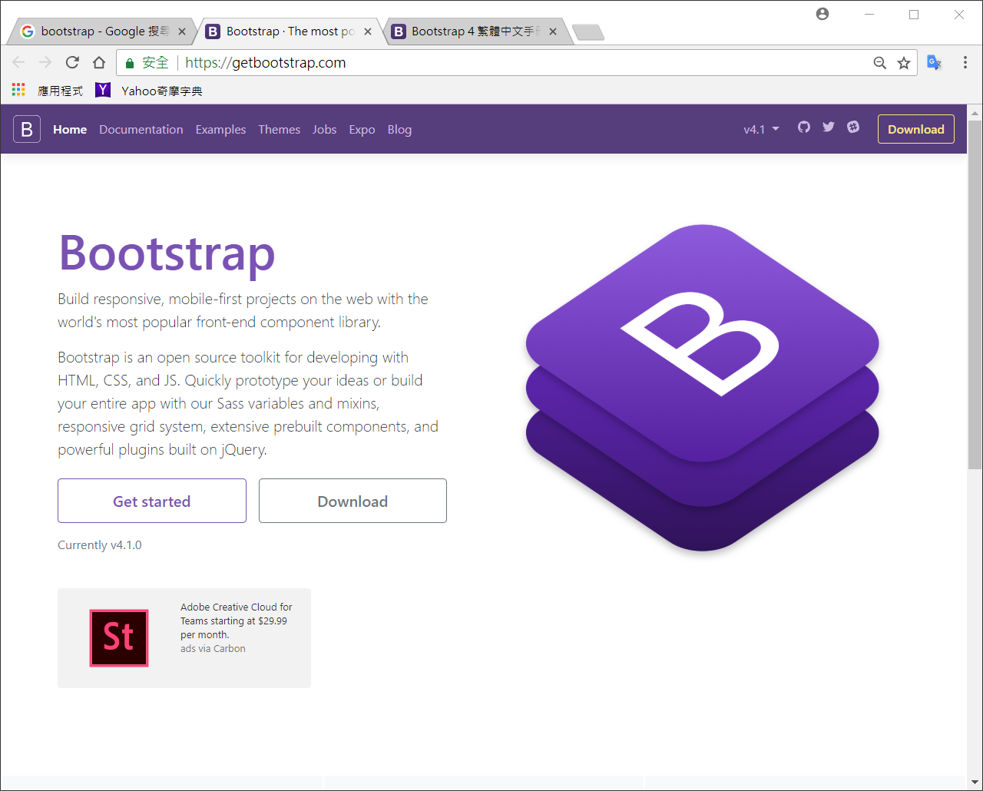


- Download theme template

There are a lots of free bootstrap template we can use.

Theme URL:
https://bootstrapmade.com/rapid-multipurpose-bootstrap-business-template/
https://bootstrapmade.com/

Free theme, template


https://startbootstrap.com/
https://colorlib.com/wp/free-bootstrap-4-website-templates/
https://themewagon.com/theme_tag/bootstrap-4-templates/

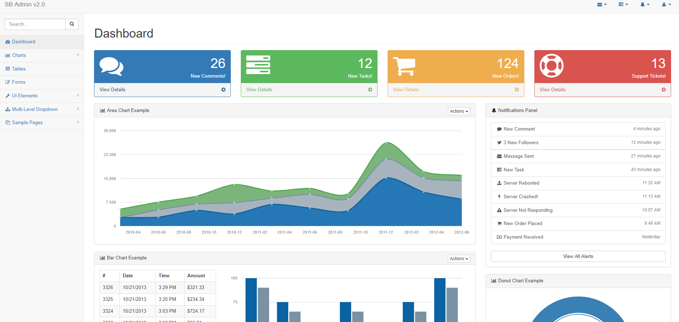

- website_configs/urls.py

How to render introduction.html with an easy way?

We don’t need to render it in the views.py! We get only a page to render, so don’t create an app to render it. Besides, it does not belong to any app

Just define the path route in the news_analysis_website/urls.py as follows.

path('introduction', TemplateView.as_view(template_name='introduction.html'), name='course_introduction'),

TemplateView.as_view() renders the page for us. That’s so easy. We don’t need to prepare a views.py.

website_configs/urls.py

from django.urls import path
from django.urls import include
from django.views.generic import TemplateView

urlpatterns = [
# ……..
# course introduction page
path('course_introd', TemplateView.as_view(template_name='course_introduction.html'), name='course_introduction'),
# delicious page
path('delicious', TemplateView.as_view(template_name='index_delicious.html'), name='delicious'),
]
- views.py

If you like, you can make an app_delicious, and make index_delicious.html work!
我們也可以新增一個app，然後在views.py中使用以下方式渲染網頁

def home(request):
render(request, "app_delicious/index_delicious.html")

- website_configs/settings.py
settings.py
定義static的搜尋路徑
STATIC_URL = '/static/'
# we should add static folder into path for css, js, and images
STATICFILES_DIRS = (
os.path.join(BASE_DIR, 'static'),
)

以下為各設定項目用途、開發與生產階段的說明，以及 Django server 與 nginx 的使用方式：

1. STATIC_URL = '/static/poa/'
- 用途：設定靜態檔案在網頁上的 URL 前綴（prefix）。
- 開發階段：Django 開發伺服器（runserver）會自動處理這個 URL，將 /static/poa/xxx 的請求對應到本機的靜態檔案目錄。
- 生產階段：nginx 會根據這個 URL 前綴，將請求導向實際的靜態檔案目錄（通常是 STATIC_ROOT）。

2. STATIC_DIR = os.path.join(BASE_DIR, 'static')
- 用途：專案原始靜態檔案的存放目錄（開發時放置 CSS、JS、圖片等）。
- 開發階段：Django 會直接從這個目錄讀取靜態檔案（透過 STATICFILES_DIRS）。
- 生產階段：不直接被 nginx 使用，但會被 collectstatic 指令收集到 STATIC_ROOT。

3. STATIC_ROOT = os.path.join(BASE_DIR, 'staticfiles/poa/')
- 用途：collectstatic 指令會將所有靜態檔案收集到這個目錄，供生產環境（nginx）使用。
- 開發階段：通常不會用到這個目錄。
- 生產階段：nginx 會設定 root 指向這個目錄，所有 /static/poa/ 的請求都會從這裡讀取檔案。

4. STATICFILES_DIRS = [os.path.join(BASE_DIR, "static")]
- 用途：告訴 Django 額外要去哪裡找靜態檔案（除了 app/static 以外）。
- 開發階段：Django runserver 會從這些目錄直接提供靜態檔案。
- 生產階段：collectstatic 會從這些目錄收集檔案到 STATIC_ROOT。

開發與生產流程總結
- 開發階段（Django runserver）
  - 直接從 STATICFILES_DIRS 指定的目錄（如 static）讀取檔案。
  - 網頁請求 /static/poa/xxx，Django 會去 static/xxx 找檔案。
- 生產階段（nginx）
  - 先執行 python manage.py collectstatic，將所有靜態檔案收集到 STATIC_ROOT。
  - nginx 設定 root 指向 STATIC_ROOT，處理 /static/poa/ 的請求。

圖解
[開發階段]
/static/poa/xxx (URL)
│
└─── Django runserver
│
└─── <BASE_DIR>/static/xxx

[生產階段]
collectstatic
│
└─── <BASE_DIR>/staticfiles/poa/xxx
│
nginx 設定 root = <BASE_DIR>/staticfiles/poa/
處理 /static/poa/xxx 請求

重點：
- 開發用 STATICFILES_DIRS，生產用 STATIC_ROOT。
- STATIC_URL 決定網址前綴，目錄結構不需有 poa 子目錄。
- nginx 只會讀取 STATIC_ROOT，不會讀取 STATICFILES_DIRS。

Django server 讀取靜態檔案
Django server 讀取靜態檔案說明如下：
- STATIC_URL = '/static/poa/' 只影響「網址」路徑，不影響實體目錄結構。
- STATICFILES_DIRS = [os.path.join(BASE_DIR, "static")] 告訴 Django 去 <BASE_DIR>/static 這個資料夾找靜態檔案。
- Django runserver 會自動把 /static/poa/xxx 的網址對應到 <BASE_DIR>/static/xxx 的檔案。

例子
- 你有檔案：<BASE_DIR>/static/assets_api_intronduction/logo.png
- 你在 HTML 用：<img src="/static/poa/assets_api_intronduction/logo.png">
- Django 會去 <BASE_DIR>/static/assets_api_intronduction/logo.png 找這個檔案
你不需要在 static 目錄下建立 poa 子目錄。

結論
- 只要你的檔案在 <BASE_DIR>/static/assets_api_intronduction/...，網址用 /static/poa/assets_api_intronduction/...，runserver 就能正確抓到。
- Django 會自動把 /static/poa/ 這個 prefix 去掉，剩下的路徑去 STATICFILES_DIRS 指定的目錄找檔案。

如需測試，可直接用 runserver，網址 /static/poa/assets_api_intronduction/xxx 應該可以正確顯示檔案。

- Put all css, js, and images files into static folder

We want to customize css, js, and images in Django

Sometimes, we want to use local photos, css, or js files on our website. How do we set our Django website environment?

Put all your bootstrap files into the following folder:

For delicious restaurant page:
static/assets

For course introduction page:
static/bs4

- HTML: Modify css, js, and images path

Step 1: 請將assets目錄複製到static目錄底下，網頁會用到這些image、js以及css，因此要放到Django專案的static目錄下。

Step 2: 修改index.html網頁的image,js以及css的路徑
Modify css, js, and image path using Ctrl+H (Replace取代)

你可以用 VS Code 的「尋找與取代」功能快速批次完成：
步驟如下
- 在 <head> 最上方加上 {% load static %}（只需一次）：
<head>
{% load static %}

- 批次尋找 assets，取代為 {% static 'assets
  - 按 Ctrl+H 開啟取代。
  - 尋找：assets
  - 取代為：{% static 'assets
或是需要重新命名assets目錄: {% static 'assets_course_introduction
- 批次尋找 .css"、.js"、.png"、.jpg"、.svg" 等靜態檔案結尾，取代為 .css' %}"、.js' %}" 等：
  - 例如尋找：.css"，取代為 .css' %}"
  - 依副檔名重複這個步驟。
- 檢查所有路徑，確認 {% static '...' %} 包住完整靜態路徑。

範例
原本：
<link href="assets/lib/animate/animate.min.css" rel="stylesheet">
<script src="assets/js/main.js"></script>
批次取代後：
<link href="{% static 'assets/lib/animate/animate.min.css' %}" rel="stylesheet">
<script src="{% static 'assets/js/main.js' %}"></script>

這樣只要幾分鐘就能完成數百個路徑的修改！

- HTML(絕對路徑,不建議): Modify css, js, and images path

Step 1: 請將assets目錄複製到static目錄底下，網頁會用到這些image、js以及css，因此要放到Django專案的static目錄下。

Step 2: 修改index.html網頁的image,js以及css的路徑
Modify css, js, and image path using Ctrl+H (Replace取代)

For delicious restaurant page:
例如:若Delicious餐廳網頁用到的資源目錄是放在"assets"目錄，必須修改路徑如下:
路徑前面需要增加"static"目錄名稱，例如
原來的路徑
<link href="assets/vender/bootstrap/css/bootstrap.min.css" rel="stylesheet">
路徑前面需要有static目錄名稱
修改為:
<link href="static/assets/vender/bootstrap/css/bootstrap.min.css" rel="stylesheet">

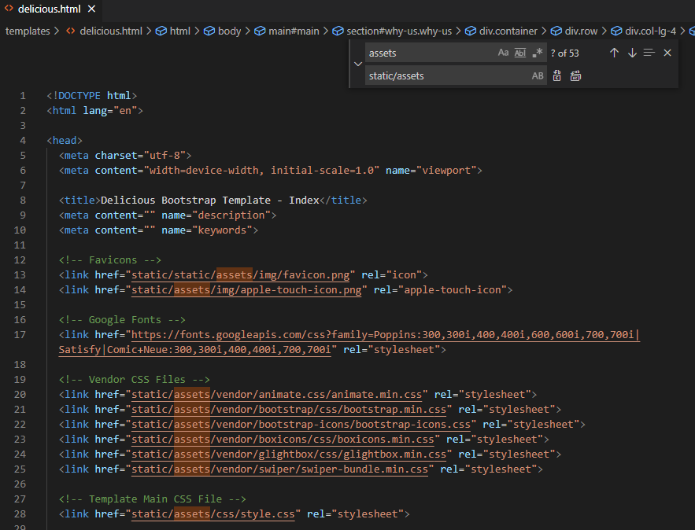
使用CTRL+H取代功能
路徑前面需要有static目錄名稱

例如:若課程網頁用到的資源目錄是放在"bs4"目錄，必須修改路徑如下:
For course introduction page:
- CSS路徑 <!-- Bootstrap CSS File -->
<link href="static/bs4/lib/bootstrap/css/bootstrap.min.css" rel="stylesheet">
Change to correct path
static/bs4/img/…
- JS路徑 <!-- JavaScript Libraries -->
<script src="static/bs4/lib/jquery/jquery.min.js"></script>

- images路徑 <!-- images -->
<div class="about-img">
<img src="static/bs4/img/about-img.jpg" alt="">
</div>

- navbar.html

<li class="nav-item">
<a class="nav-link" href="{% url 'course_introduction' %}">課程介紹</a>
</li>

